# 专家征集系统

## 测试过程

### 姓名:江泽星

### 班级:14级软件工程卓越班

### 学号:201430611341

### 1.专家模块

## 1.1用户注册

注册界面如下:

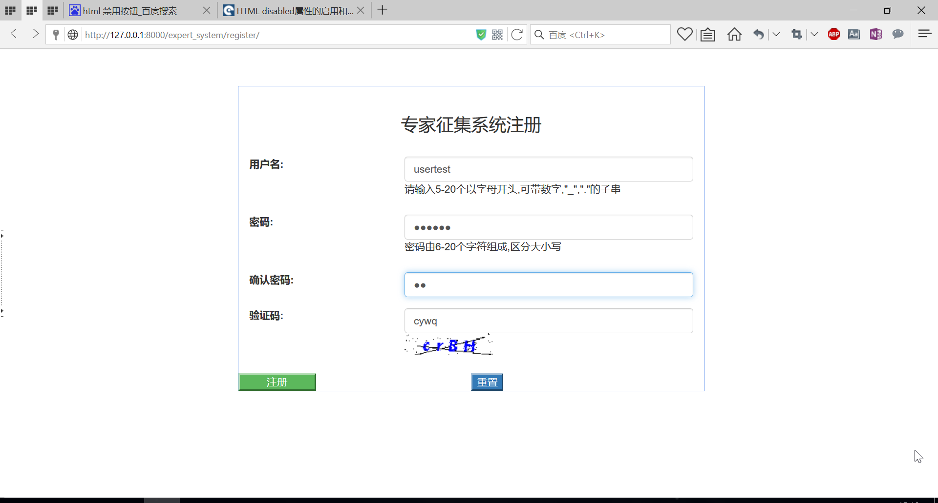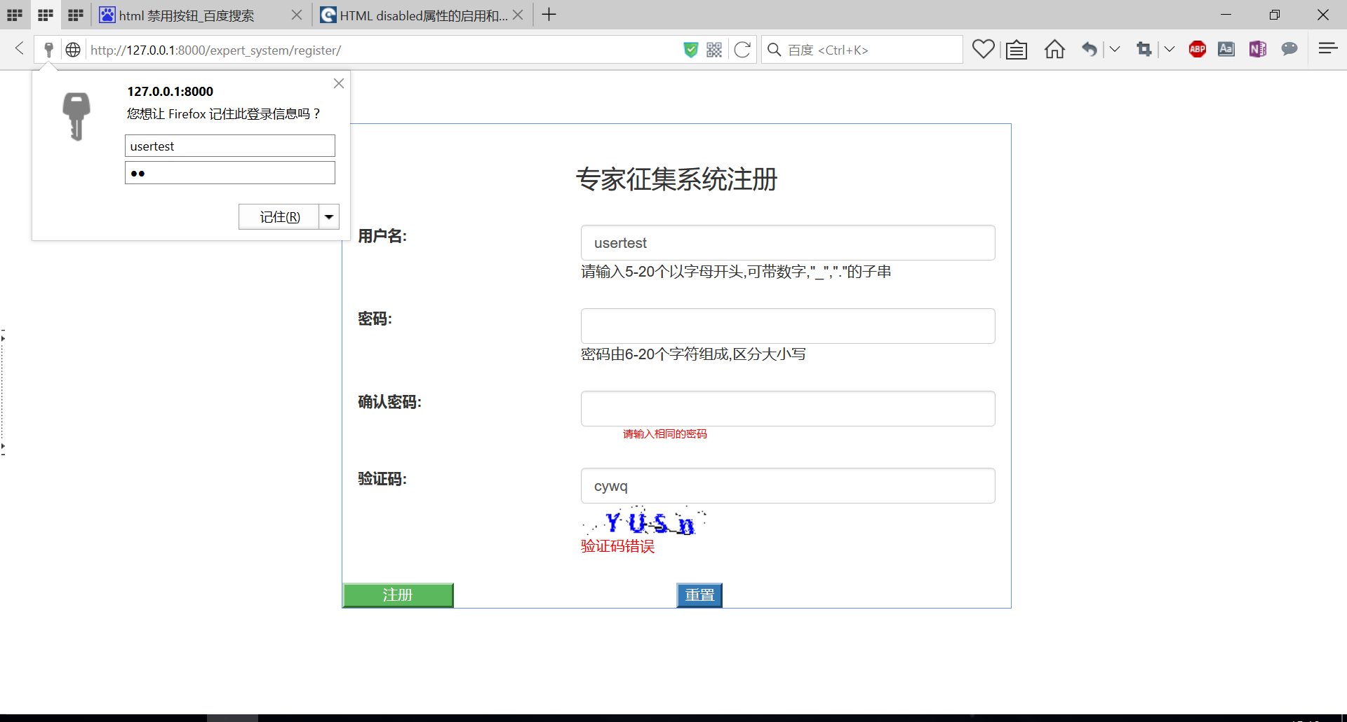

验证方面(按验证优先级)含有:

1. 提交表单是否为空验证
2. 验证码验证
3. 确认密码验证
4. 用户名唯一认证

所有验证通过后注册成功跳转到index页面

验证码通过点击图片发送请求更新

## 1.2登陆

登录界面:

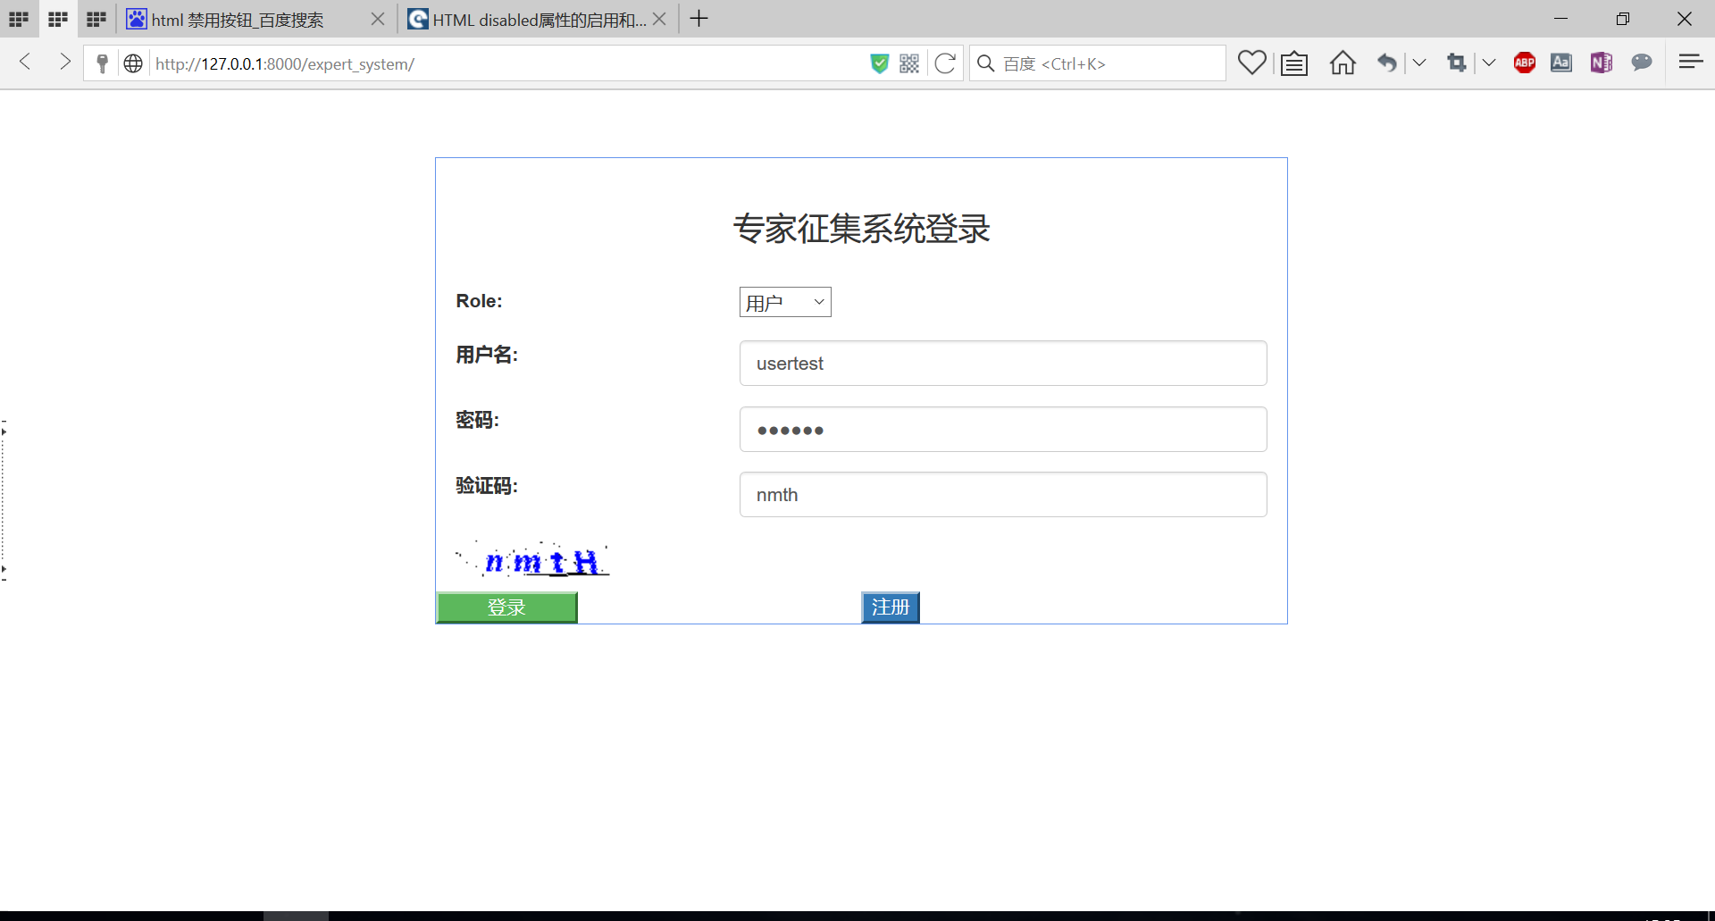

## 1.3首页

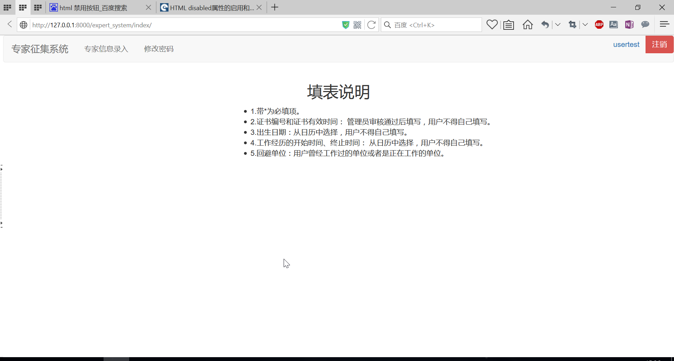

登录成功记录cookies 显示在右上角,用户可以注销

## 1.4 专家信息录入

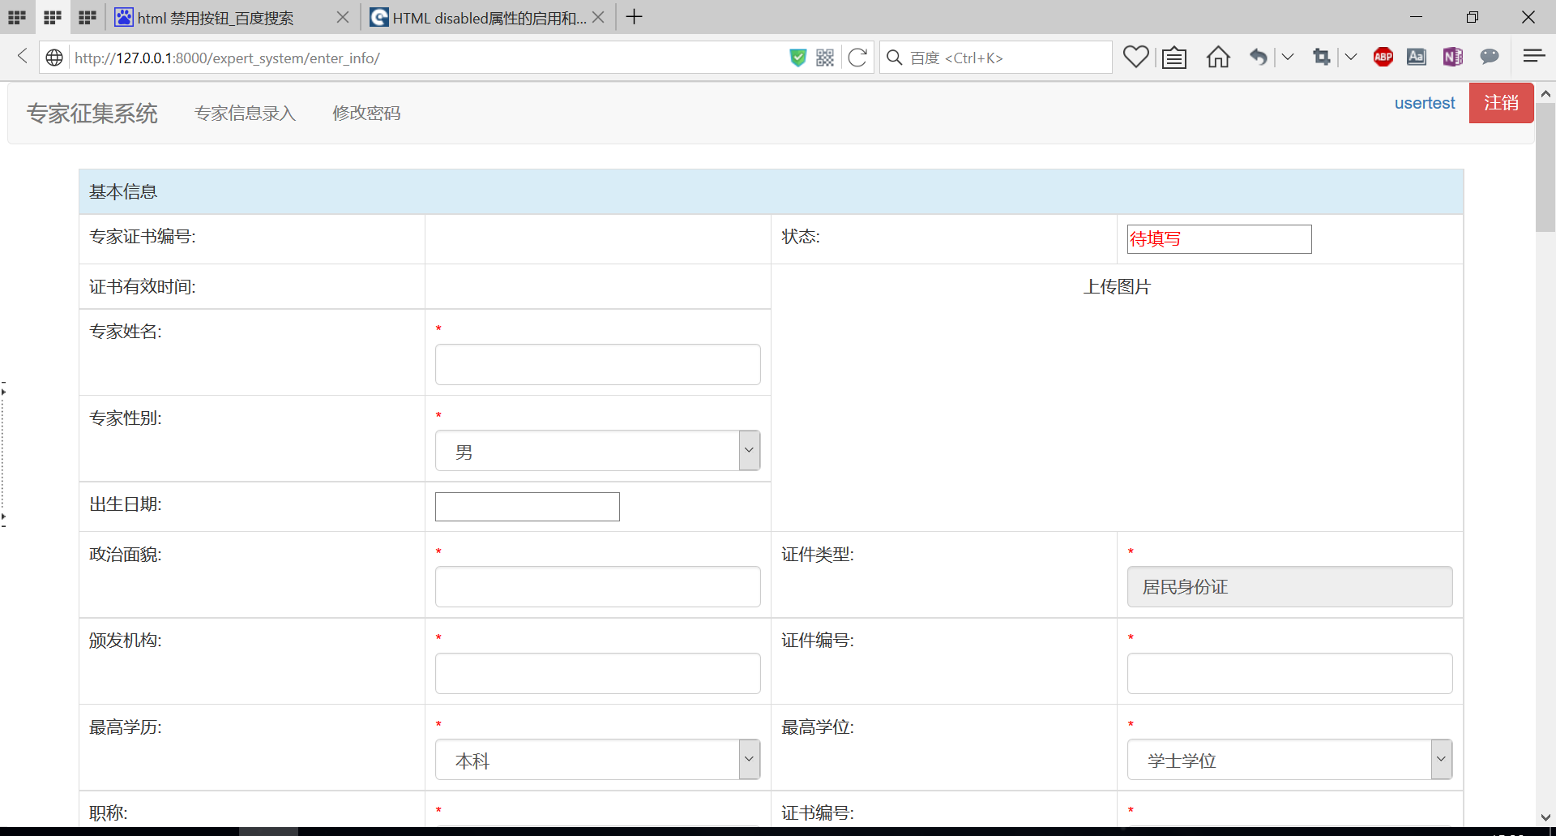

带有*为基本信息,提交后不能修改

未填写的字段会有提示

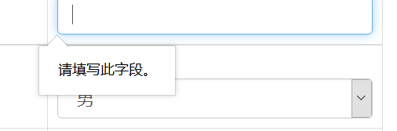

点击图片上传:”

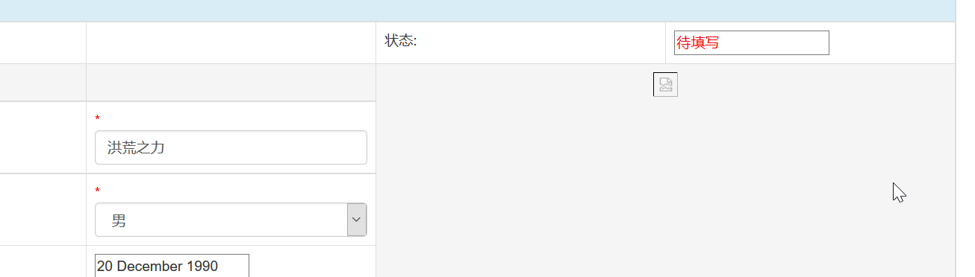

日期具有专门的输入框:

|  |  |
| --- | --- |
|  |  |

日期输入结果:



“增加评估/评审经历”、“增加工作经历”、“增加回避单位”, “增加资格证书”:点击相应添加删除按钮即可

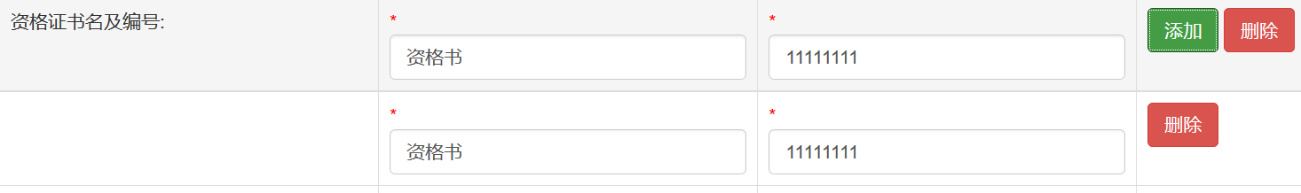

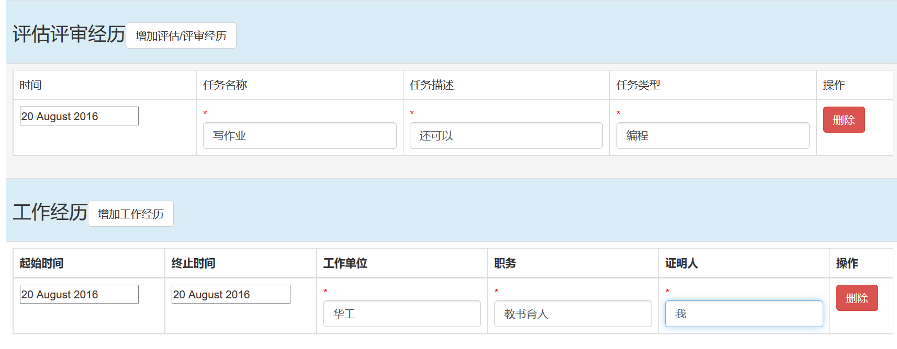

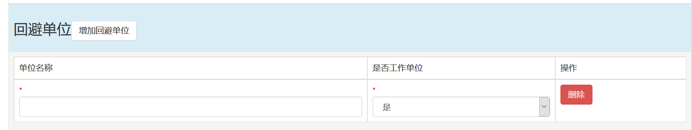

点击选择评审领域按钮弹出模态框:

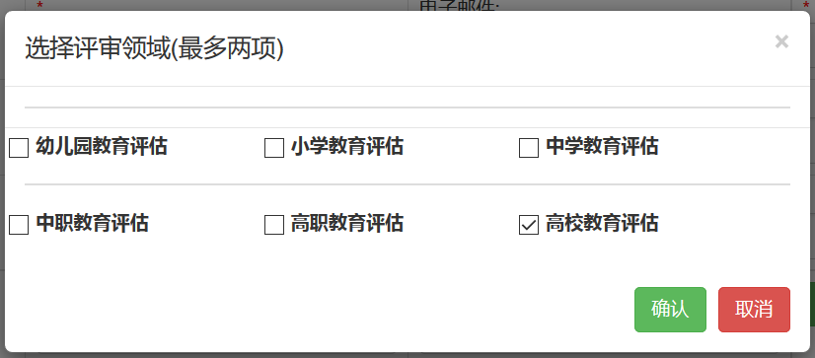

有简单地验证机制:

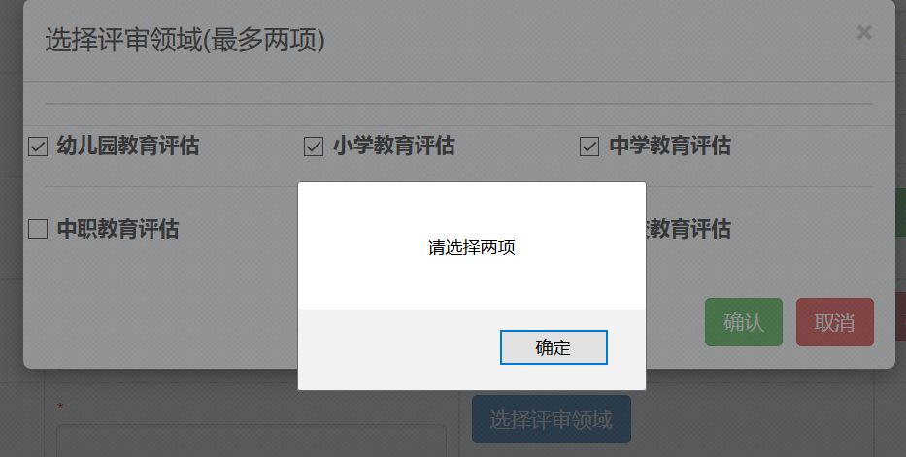

填写完成后:

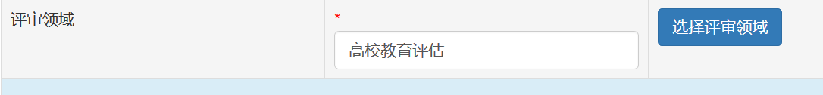

以下是填写完成的整张表:

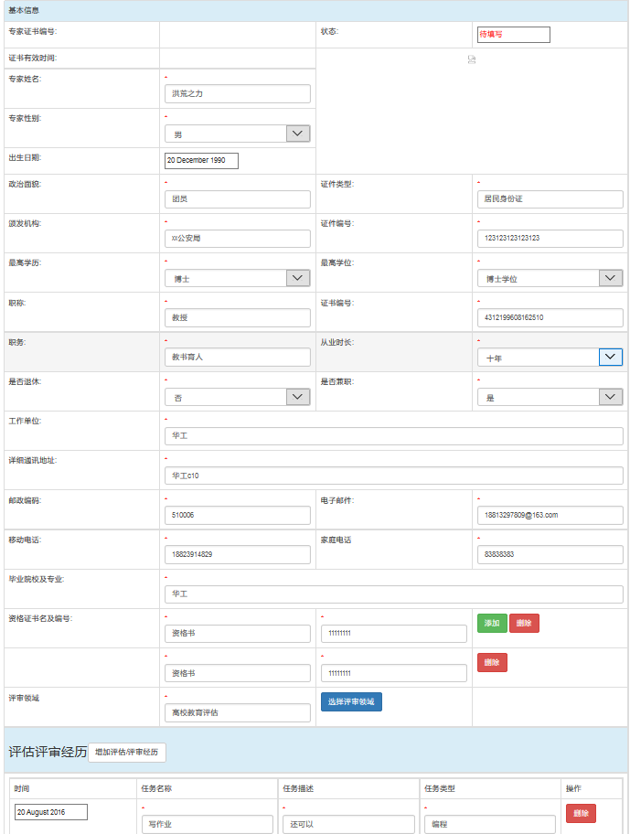

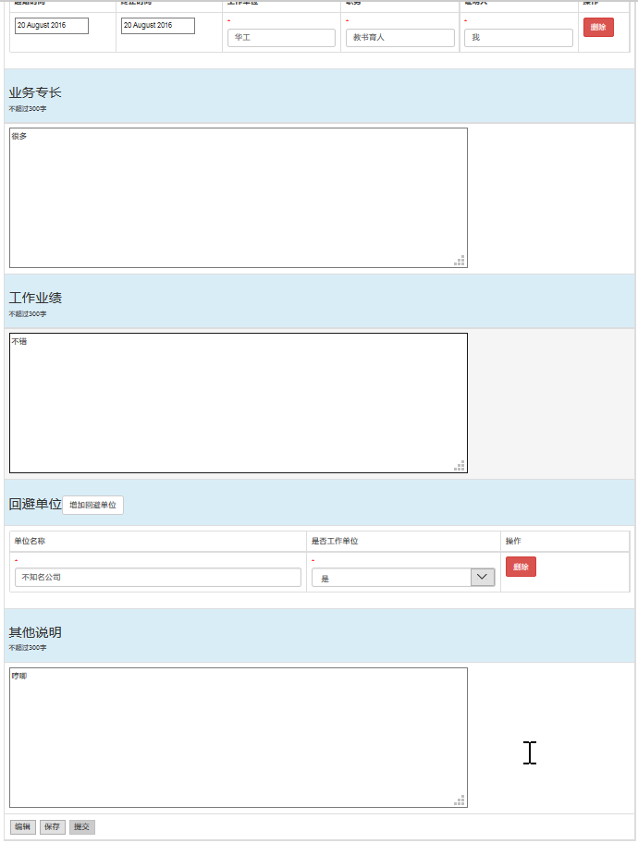

点击保存后状态修改,同时进入不可编辑状态

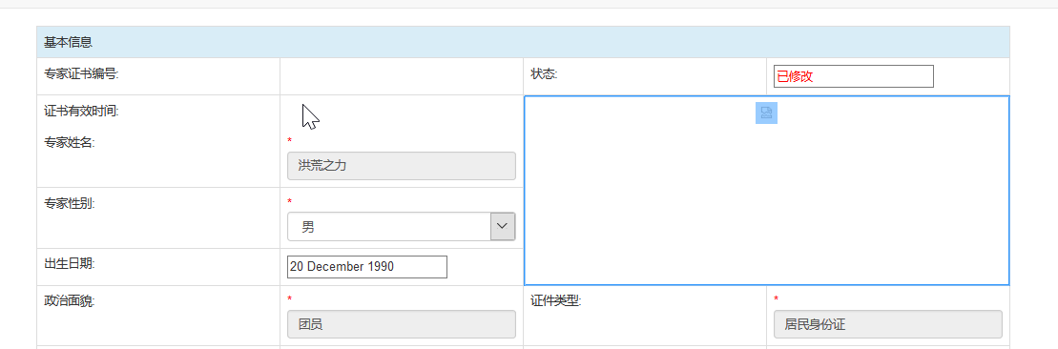

点击编辑能返回刚才的状态

点击提交,状态更改,等待管理员审核:

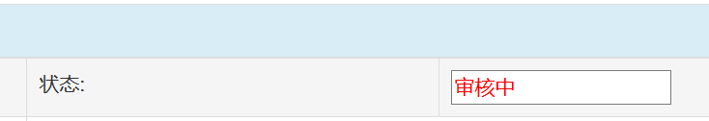

## 1.5用户密码修改:

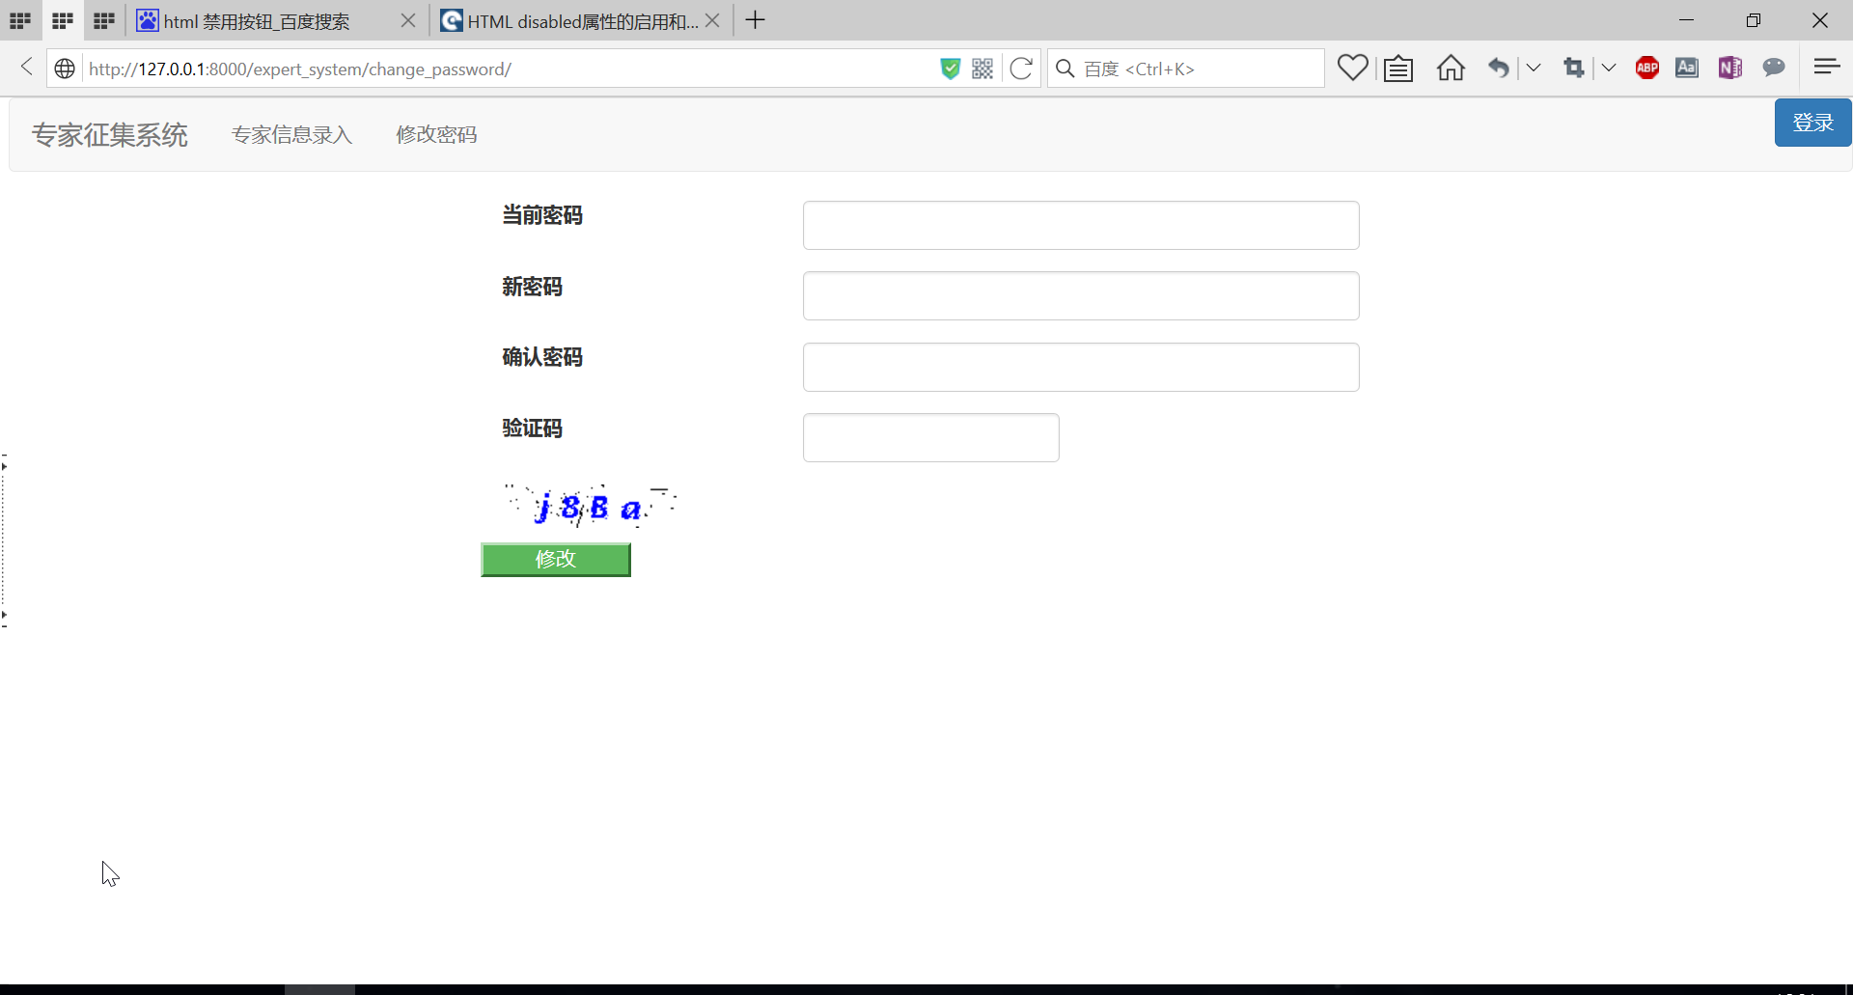

由于相关验证机制和用户注册很像,这里不赘述

# 2.系统管理员模块

## 2.1登录

选择管理员登录:

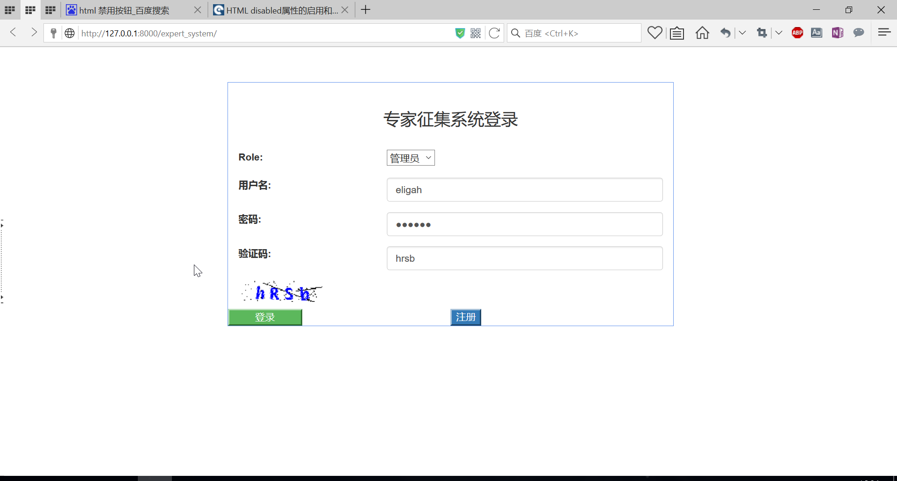

## 2.2首页

提示状态为审核中的专家的数目:

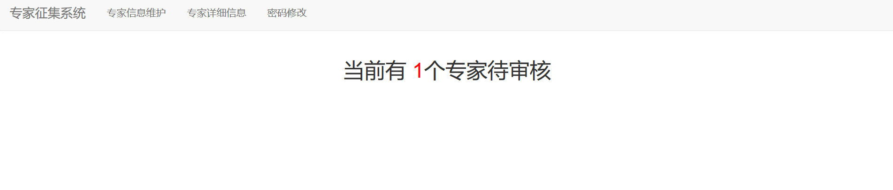

## 2.3 专家信息维护:

点击选项卡切换至此页面.:

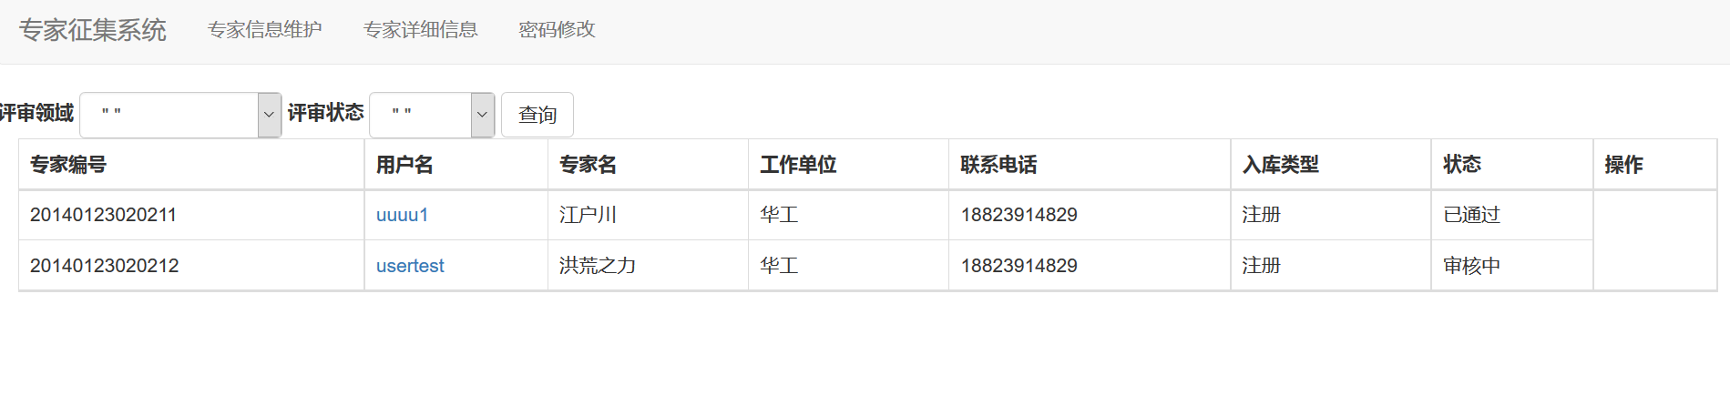

切换状态,评审领域可以过滤数据

审核专家:点击专家的用户名跳转到专家详细信息界面:

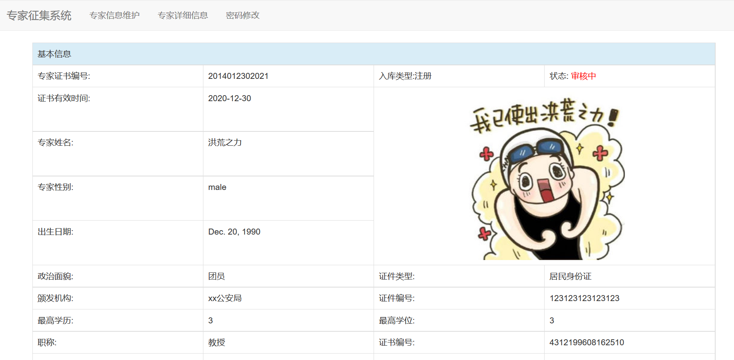

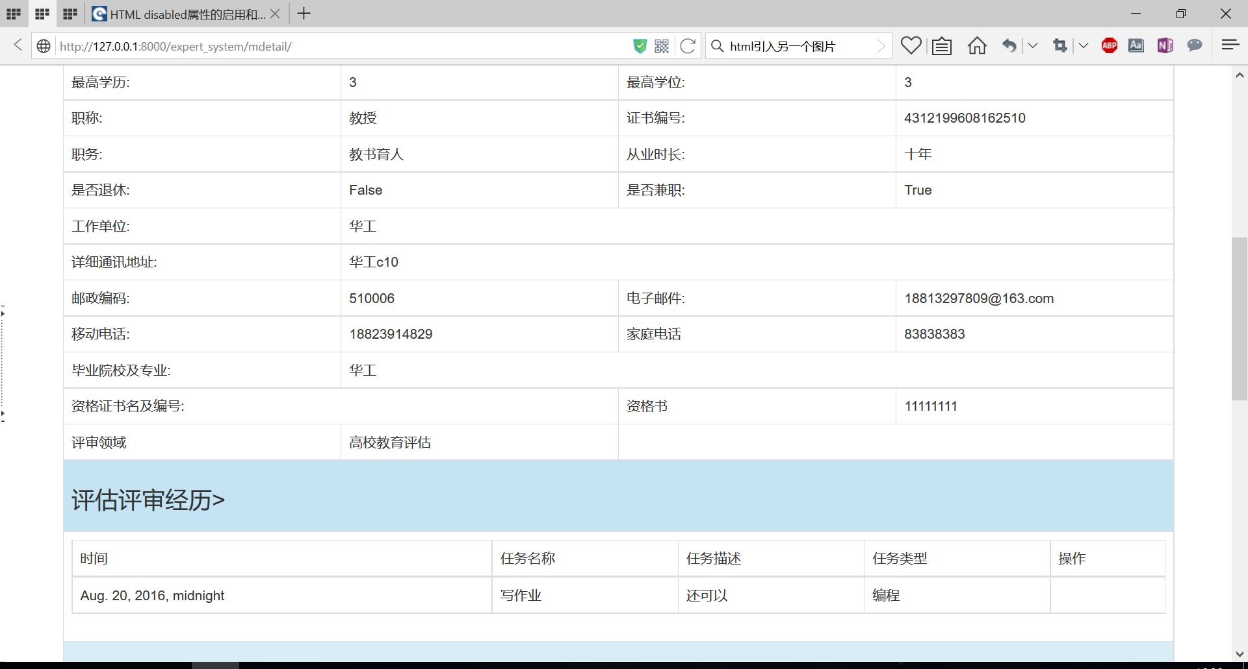

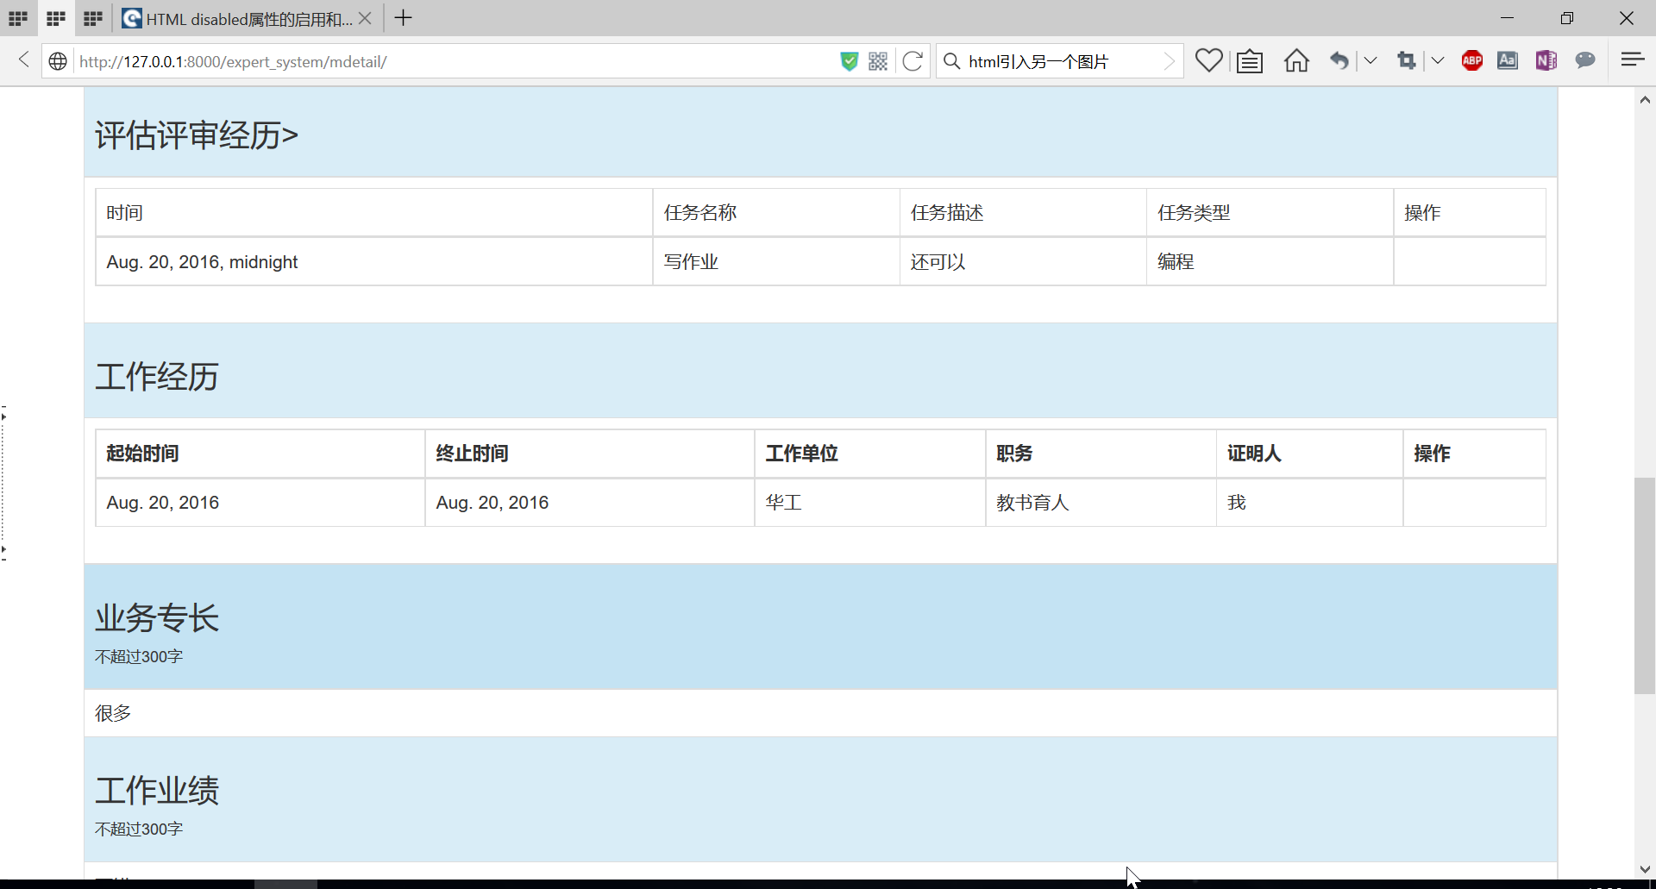

专家对申请做出的选择:

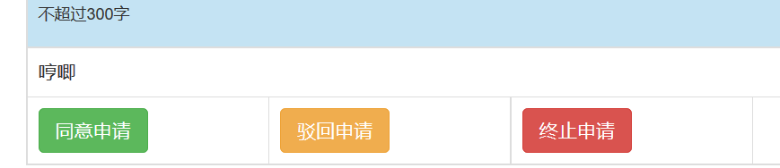

驳回和终止:

|  |  |
| --- | --- |
|  |  |

如果点击同意申请,申请状态改变:

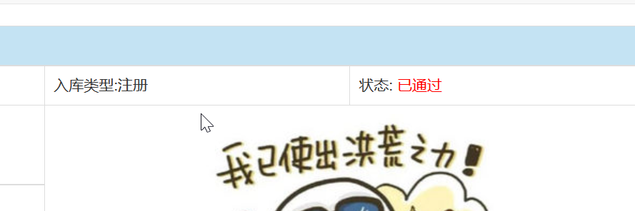

重新登录用户的界面发现审核通过

